 | Министерство науки и высшего образования Российской Федерации  Федеральное государственное автономное образовательное учреждение высшего образования  «Московский государственный технический университет  имени Н.Э. Баумана  (национальный исследовательский университет)»  (МГТУ им. Н.Э. Баумана)

Факультет «Информатика, искусственный интеллект и системы управления»
Кафедра «Системы обработки информации и управления»

Лабораторная работа №1
по дисциплине «Сети и телекоммуникации»

Вариант 20

Выполнил:
студент группы ИУ5-54Б
Чернев Н.А.

Проверила:
Лосева С.С.

2025 г.
Цель лабораторной работы: закрепление теоретических знаний в области конструирования и исследования характеристик локальных вычислительных сетей. Изучение программы CiscoPacketTracer8.2, приобретение практических навыков проектирования и моделирования работы сети, а также оценки принятых проектных решений.
Задание 1: построить локальную сеть, состоящую из двух сегментов на основе коммутаторов, в каждом из которых находится 4 компьютера. Коммутаторы соединены друг с другом при помощи кроссовера. Все устройства должны находиться в одной подсети 192.54.20.n. Необходимо добиться свободной пересылки пакетов между устройствами сети.
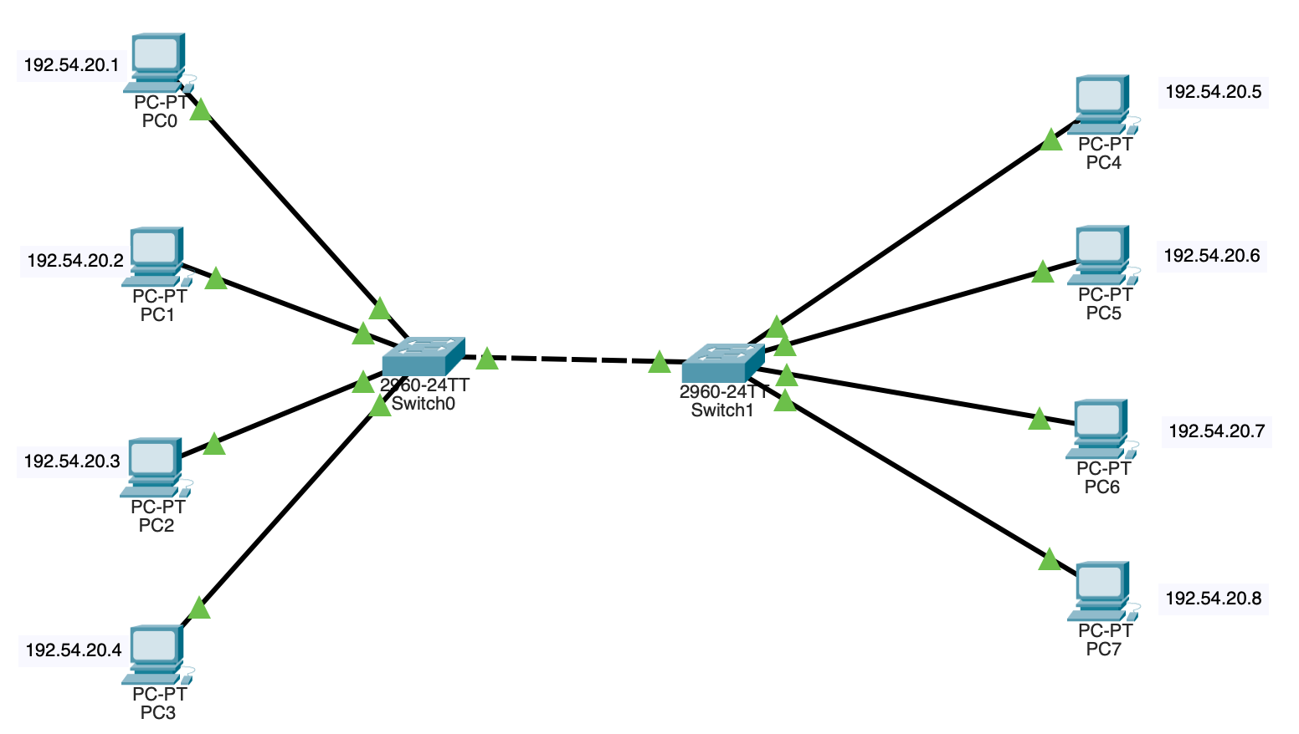
Рисунок 1 – Локальная сеть, состоящая из двух сегментов на основе коммутаторов

Мною была построена локальная сеть из двух сегментов на основе коммутаторов Switch0 и Switch1, в каждом из которых находится по 4 конечных устройства. Вручную были заданы IP-адреса этих устройств (номер узла в IP-адресе равен номеру компьютера + 1). Все конечные устройства были подключены к коммутаторам через FastEthernet. После этого стала возможна свободная пересылка пакетов.
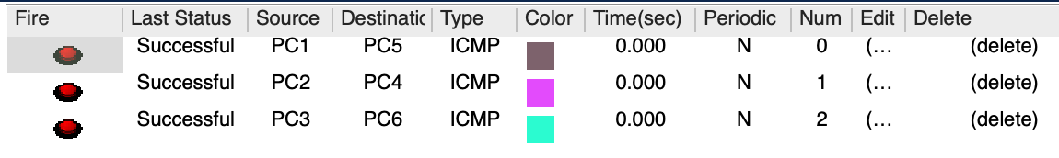
Рисунок 2 – Свободная пересылка пакетов

Задание 2: один из коммутаторов необходимо сконфигурировать через устройство, подключенное по консольному (RS 232) порту. Между коммутаторами настроить trunk режим соединения и продемонстрировать различие в структуре пакетов, пересылаемых между двумя коммутаторами и между клиентскими устройствами и коммутаторами (для этого необходимо изменить номер NativeVLAN для trunk соединения).
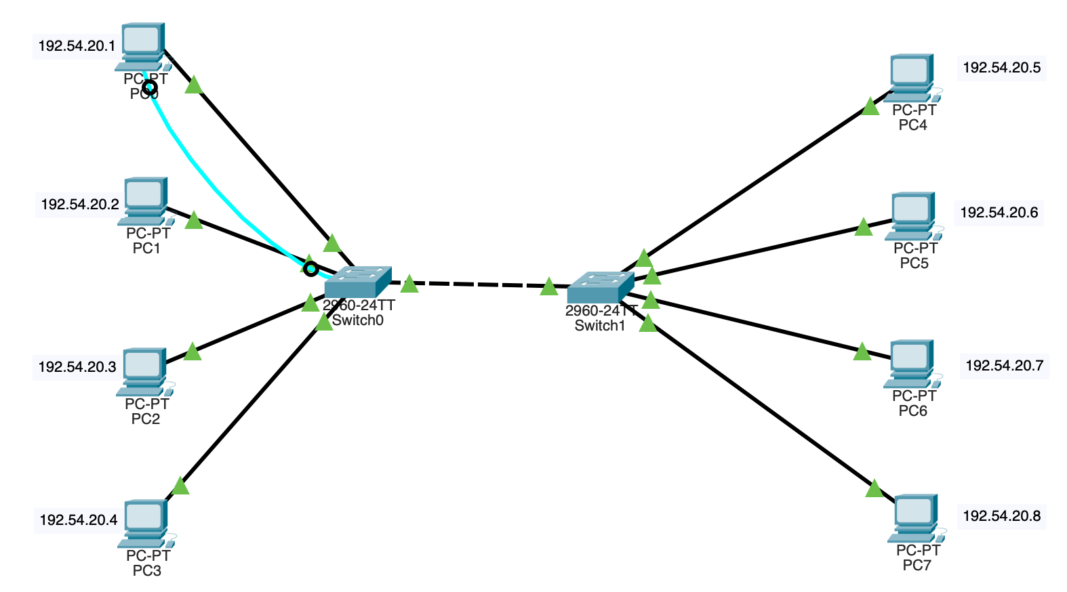
Рисунок 3 – Коммутатор Switch0 сконфигурирован через консольный порт к компьютеру PC0

С помощью команды «switchport mode trunk» меняем режим порта с access на trunk. Поменять Native Vlan можно с помощью команды «switchport trunk native vlan 2».
Продемонстрируем различие в структуре пересылаемых пакетов на Рисунке 4 и Рисунке 5.
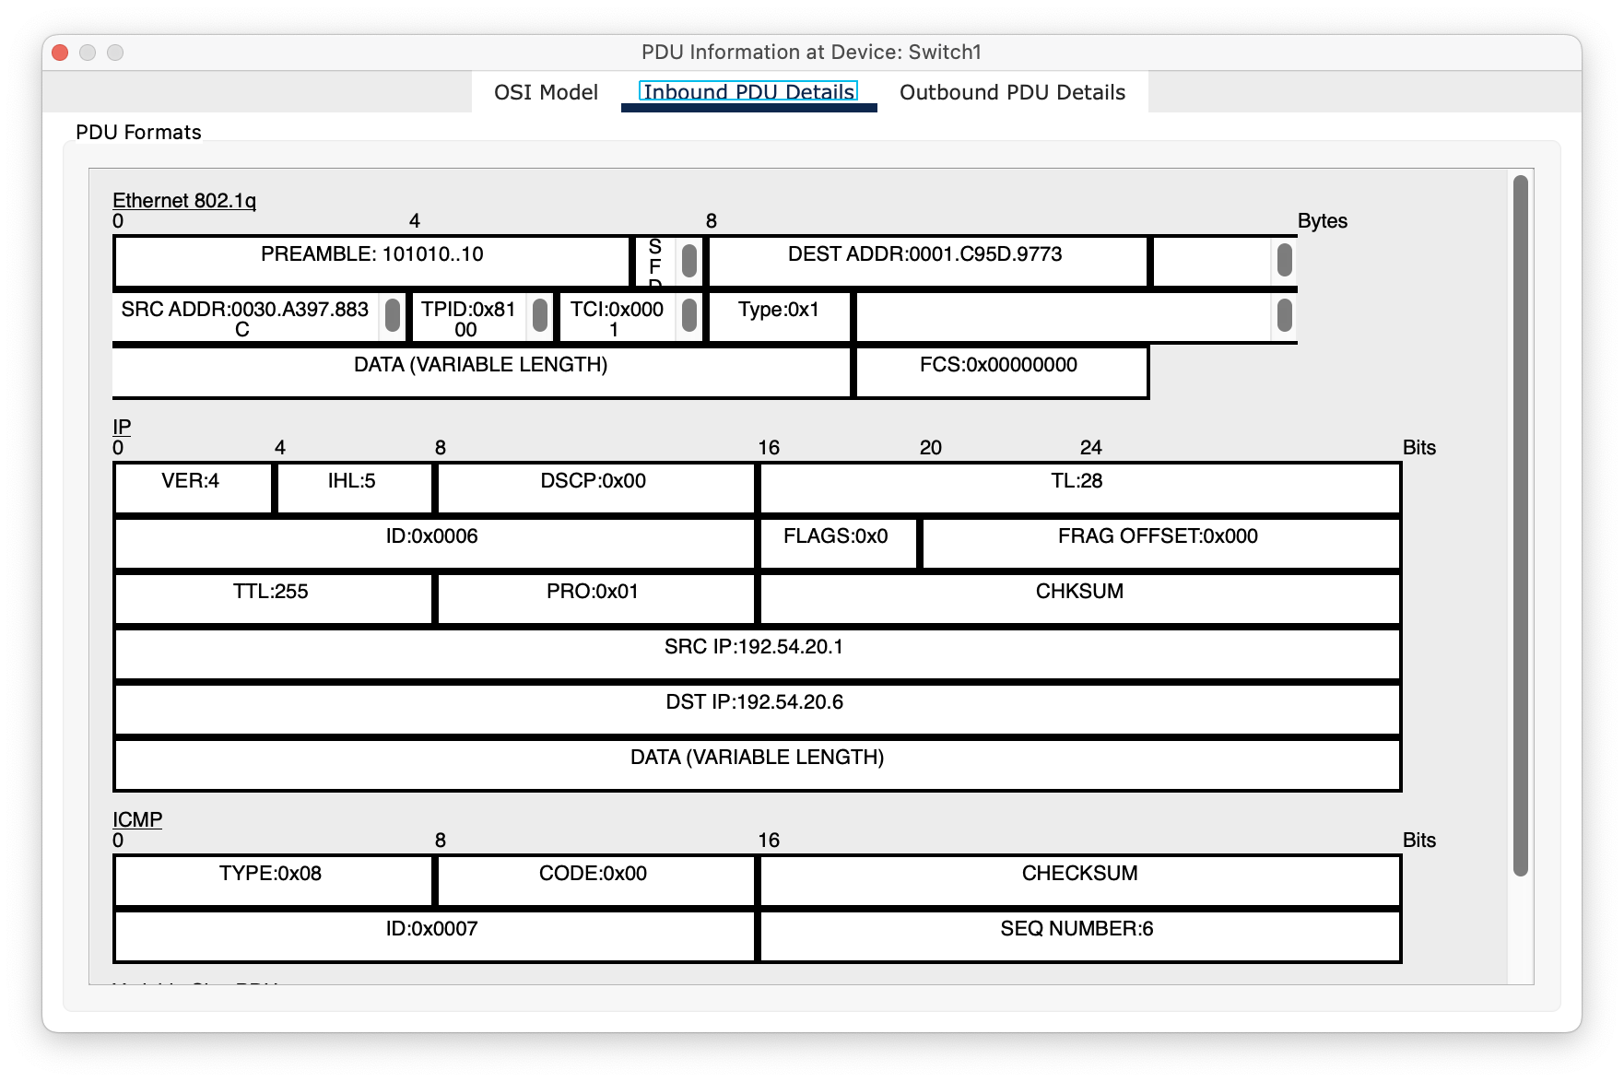
Рисунок 4 – Передача пакетов между PC0 и PC5

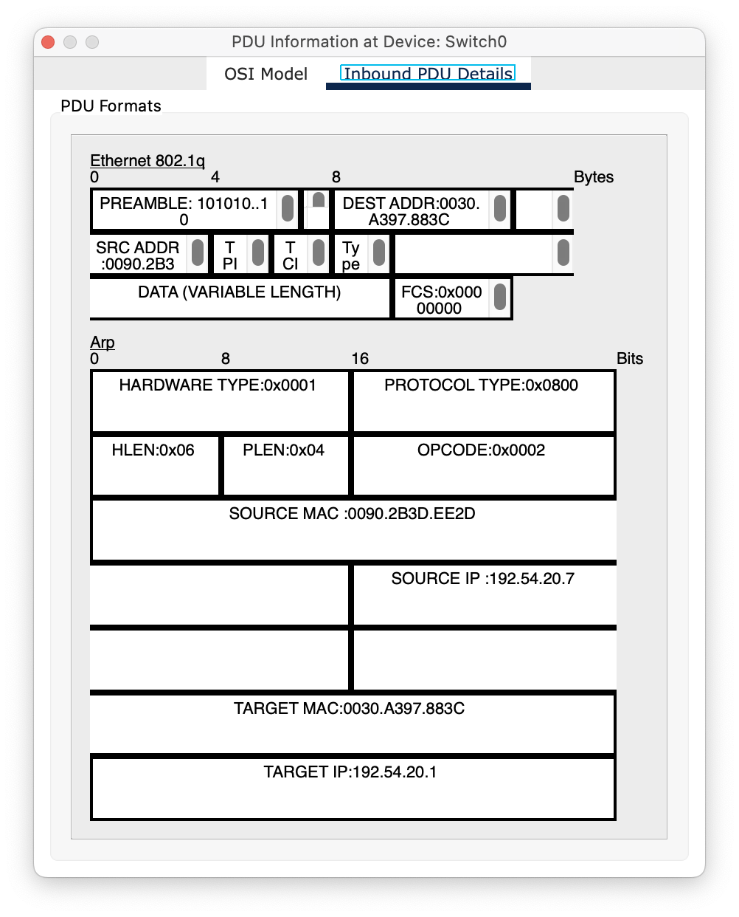
Рисунок 5 – Передача пакетов между PC6 и PC0

Задание 3: для одного из интерфейсов, по которому соединены коммутаторы, включить PortSecurity и ограничить максимальное количество устройств в сети. Продемонстрировать работу PortSecurity при добавлении нового устройства в сеть.
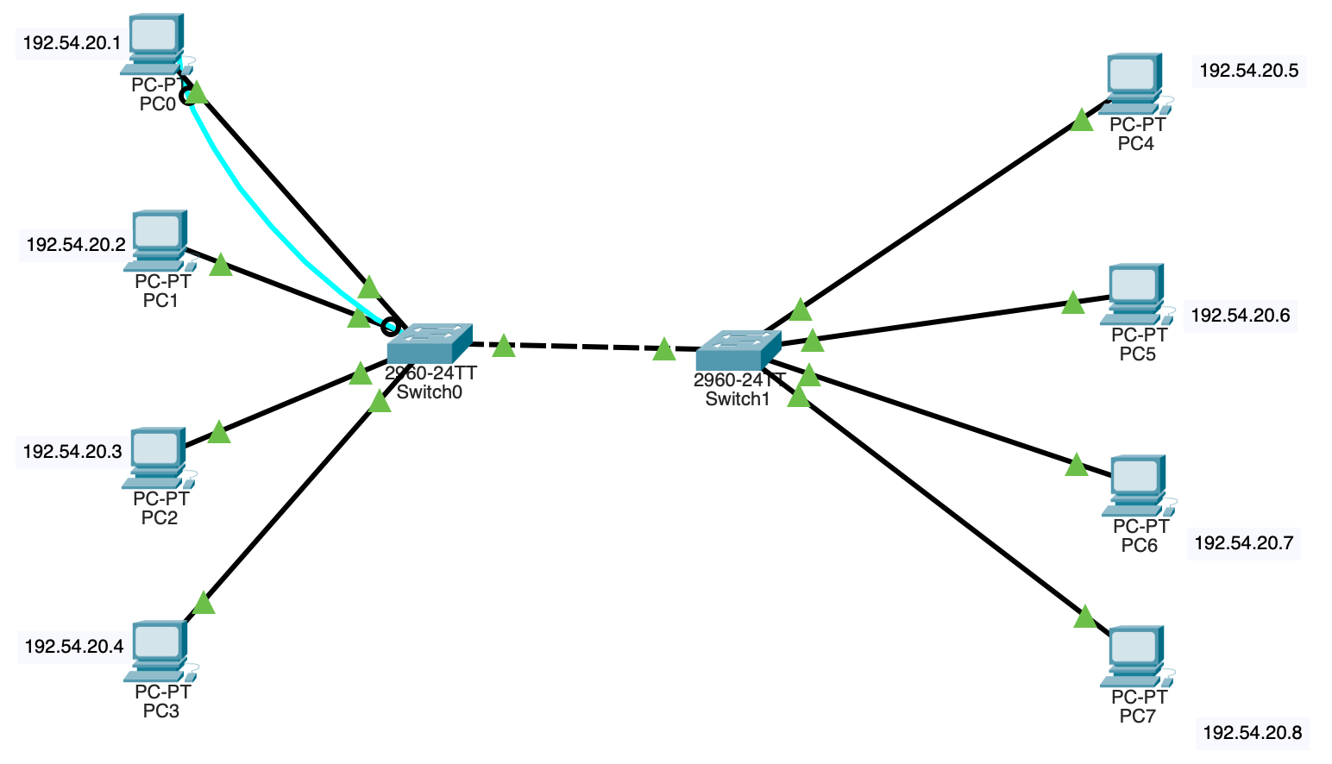
Рисунок 6 – Включен port-security и ограничено кол-во устройств в сети

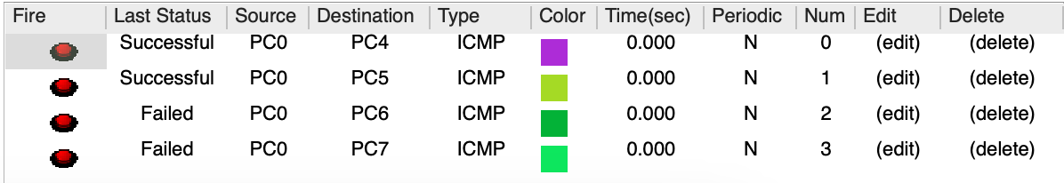
Рисунок 7 – Передача пакетов при port-security

Используем команду «switchport port-security» для включения port-security. С помощью команды «switchport port-security maximum 3» ограничим количество устройств в сети. «switchport port-security mac-address sticky» – данная команда зафиксировала первые четыре подключившиеся устройства (используем sticky, чтобы не прописывать MAC-адреса вручную).
При использовании команды «switchport port-security violation protect» в случае нарушения пакеты от неизвестного MAC-адреса не доходят до получателя, сообщение об ошибке не генерируется.
Вывод: в результате выполнения лабораторной работы я закрепил теоретические знания в области конструирования и исследования характеристик локальных вычислительных сетей. Также я научился работать с CiscoPacketTracer8.2 и приобрел практические навыки проектирования и моделирования работы сети.

